Rapport projet Séance 2 :

Objectif : réfléchir à la disposition des différents composants et le matériel nécessaire à la création de la coque

Les objectifs de la séance ont bien été respectés.
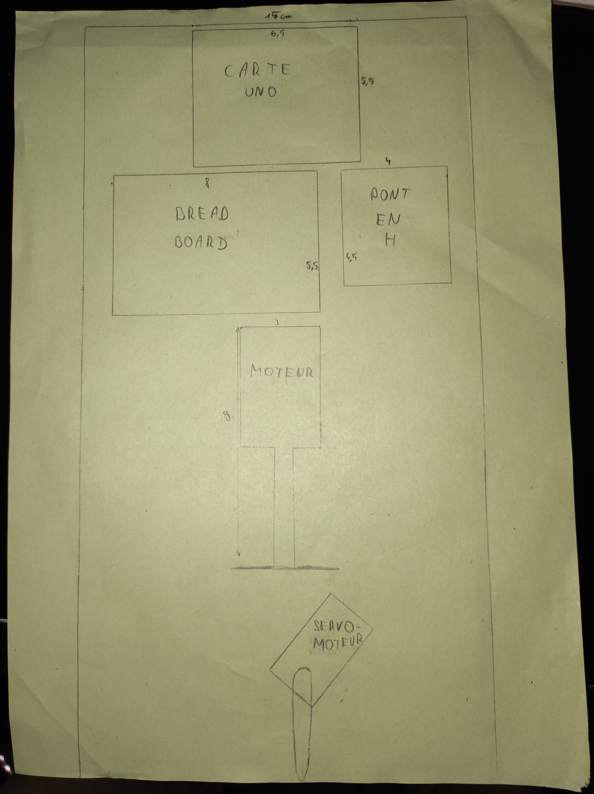
En effet, la tâche concernant la disposition des composants a pu être effectuée convenablement grâce au servomoteur qui m’a beaucoup facilité la tâche dans la conception du mécanisme du gouvernail. Ainsi après avoir pris les dimensions de tous les éléments j’ai pu me représenter l’espace total nécessaire et arriver à ce schéma malgré le fait qu’au début je ne savais pas comment placer le gouvernail par rapport au moteur. Je m’étais dans un premier temps imaginé placer le gouvernail avant le moteur, mais je me suis rendu compte que ce serait beaucoup moins efficace voir totalement inutile.

Carte UNO (6,5cm/5,5cm)
Bread Board (8cm/5,5cm)
Pont en H (4cm/4,,5cm)
Moteur à hélice (9cm/3cm)
Servomoteur (3,25cm/2cm)

A la suite de cela j’ai cherché les différentes manières de créer la coque du bateau ce qui m’a permis de prévoir quelques tests que je pourrai réaliser dans les jours à venir pour expérimenter plusieurs matériaux.
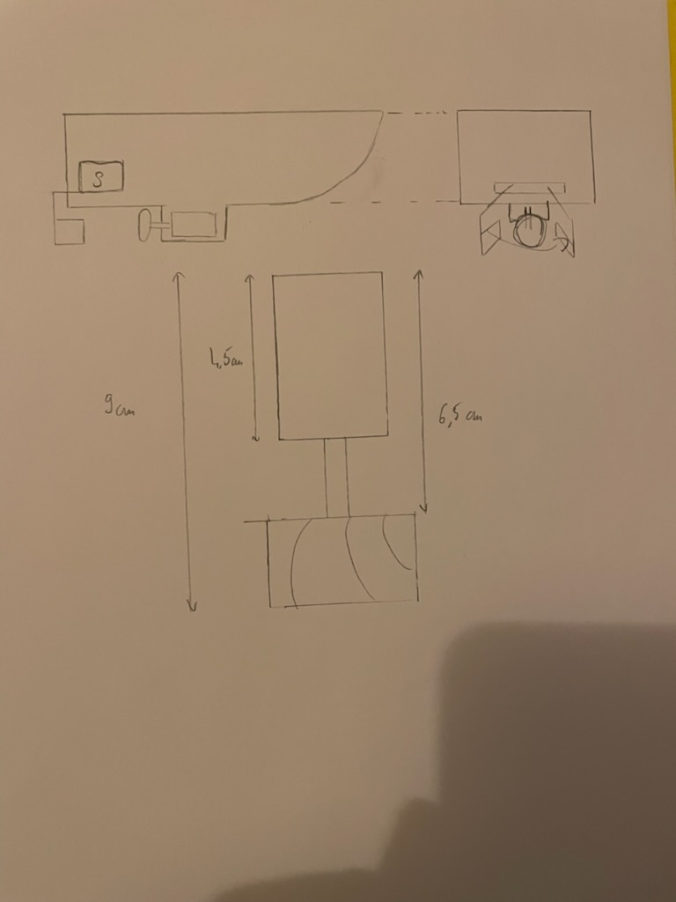
Enfin, en fin de séance, j’ai essayé de résoudre les problèmes que nous pourrions avoir pour placer correctement le gouvernail au travers de la coque. Nous avons donc réalisé ce schéma.

